2016—2017学年度第二学期

汪清六中高一生物第二次月考试题
一、选择题（每题3分，共60分）
1．下列说法正确的是
A． 一切生物的遗传物质都是DNA B． 一切生物的遗传物质都是RNA
C． 一切生物的遗传物质是核酸 D． 一切生物的遗传物质是蛋白质
2．在真核生物细胞下列结构中，与烟草花叶病毒的成分最相似的是
A． 线粒体 B． 叶绿体 C． 染色体 D． 核糖体
3．某生物细胞的DNA分子中，碱基A的数量占38%，则C和G之和占全部碱基的
A． 76% B． 62% C． 24% D． 12%
4．DNA分子的一条链中=1. 25，那么其互补链中其比例应是中·华.资*源%库 ziyuanku.com
A． 0.4 B． 0.8 C． 1.25 D． 2.5
5．具有100个碱基对的1个DNA分子区段，内含40个胸腺嘧啶，如果连续复制两次，则需游离的胞嘧啶脱氧核苷酸数
A． 60个 B． 80个 C． 20个 D． 180个
6．人胰岛细胞能产生胰岛素，但不能产生血红蛋白，据此推测胰岛细胞中
A． 只有胰岛素基因
B． 比人受精卵的基因要少
C． 既有胰岛素基因，也有血红蛋白基因和其他基因
D． 有胰岛素基因和其他基因，但没有血红蛋白基因
7．在DNA分子双螺旋结构中，腺嘌呤与胸腺嘧啶之间有2个氢键，胞嘧啶与鸟嘌呤之间有3个氢键．现有四种DNA样品，根据样品中碱基的百分含量判断最有可能来自嗜热菌（生活在高温环境中）的是中/华-资*源%库
A． 含胸腺嘧啶32%的样品 B． 含腺嘌呤17%的样品
C． 含腺嘌呤30%的样品 D． 含胞嘧啶15%的样品
8．一个转运RNA的一端3个碱基是AGA，此RNA运载的氨基酸是
A． 丝氨酸（UCU） B． 谷氨酸（GAG） C． 精氨酸（AGA） D． 酪氨酸（UAU）
9．某基因由9002个脱氧核苷酸组成，该基因控制合成的蛋白质有两条多肽链．组成此蛋白质最多的氨基酸分子数目和最少的氨基数分别是
A． 1500个和1个 B． 4500个和2个 C． 1500个和2个 D． 4500个和1个
10．DNA分子复制与遗传信息转录的相同之处是
A． 利用的模板都相同 B． 利用的原料都相同
C． 所利用的酶都相同 D． 都遵循碱基互补配对原则中/华-资*源%库
11．从分子水平上看，生物多样性的根本原因是
A． 蛋白质分子结构的多样性 B． 信使RNA分子结构的多样性
C． DNA分子结构的多样性 D． 细胞结构的多样性
12．下列有关密码子的说法，正确的是
A． 每种密码子都能决定一种氨基酸
B． 每种氨基酸都只能由一种密码子决定
C． 不同的密码子可以决定同一种氨基酸
D． 不同的氨基酸可以由同一种密码子决定
13.下列关于基因概念的叙述，错误的是
A.基因是有遗传效应的DNA片段 B.基因是DNA上有一定功能的碱基序列
C.基因是染色体上的DNA D. 基因是遗传物质的结构和功能单位
14.已知某双链DNA分子中，G与C之和占全部碱基总数的34%，其一条链中的T与C分别占该链碱基总数的32%和18%，则在它的互补链中，T和C分别占该链碱基总数的
A. 32%和18% B.34%和18% C.16%和34% D. 34%和16%
15.遗传信息和遗传密码子分别位于
A．DNA和mRNA上 B．DNA和tRNA上 C．mRNA和tRNA上 D．染色体和基因上
16.一个由¹⁵N标记的DNA分子，放在没有标记的环境中培养，复制5次后标记的DNA分子占DNA分子总数的
A．1/10 B．1/5 C．1/16 D．1/25
17.决定DNA分子具有特异性的因素是
A.两条长链上的脱氧核苷酸与磷酸的交替排列的顺序是稳定不变的
B.严格的碱基互补配对原则
C.构成DNA分子的脱氧核苷酸只有四种
D.每个DNA分子都有特定的碱基排列顺序
18．从DNA的组成成分的分析表明下列的碱基相关比值中，可变的是 WWW.ziyuanku.com
A．A/T B.G/C C.(A+T)/(G+C) D.(A+G)/(T+C)
19．在DNA分子的两条长链上排列顺序稳定不变的物质是
A. 四种脱氧核苷酸 B．脱氧核糖和磷酸 C.碱基对 D.脱氧核糖
20.在双螺旋DNA模型搭建实验中，使用代表氢键的订书钉将代表四种碱基的塑料片连为一体，为了逼真起见，A与T之间以及C与G之间最好分别订
A.2个钉、2个钉 B．2个钉、3个钉 C. 3个钉、2个钉 D. 3个钉、3个钉

二、填空题（共40分）
1.（每空2分，共14分）如下图为DNA分子的某个过程，请据图回答：
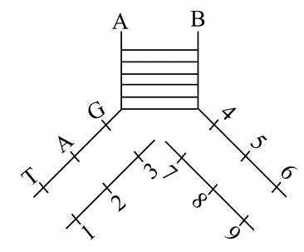

WWW.ziyuanku.com

(1)该图表示的生理过程是_________，该过程主要发生在细胞的__________部位。
(2)图中的2、3、4分别是____________、___________、 ____________。
(3)假如经过科学家的测定，A链上的一段(M)中的A∶T∶C∶G为
2∶1∶1∶3，能不能说明该科学家的测定是错误的？______
(4)如果以A链的M为模板，复制出的B链碱基比例A∶T∶C∶G应该是________________________。
2.（共10分）下图是DNA分子结构模式图，请根据图回答下列问题
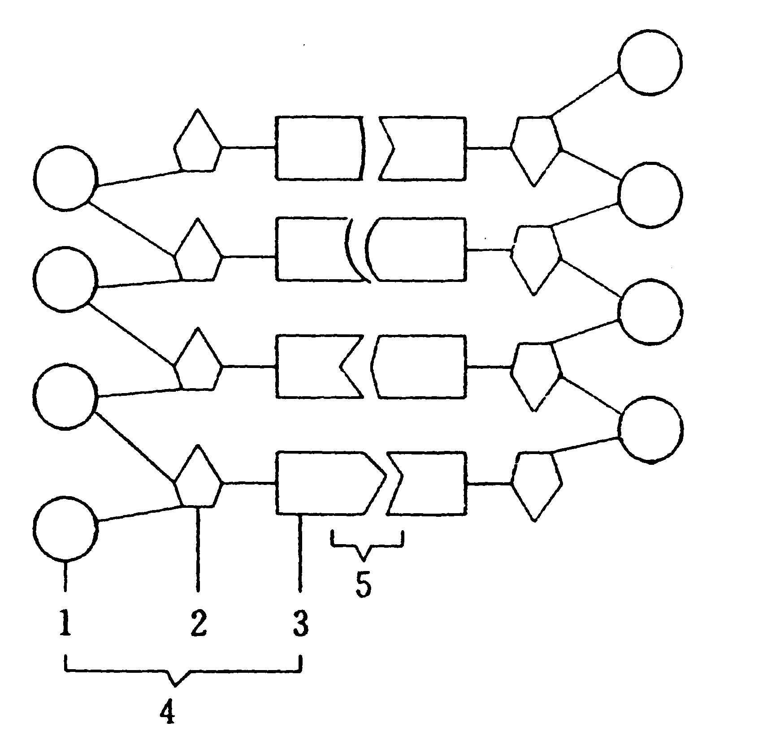
$来&源：ziyuanku.comWWW.ziyuanku.com

（1）组成DNA的基本单位是[ ] ，这是由[ ] 、[ ]
和[ ] 所组成，其中[ ] 共四种，其中碱基 是DNA
所特有的。
（2）DNA分子长链的基本骨架是由[ ] 和[ ] 组成，位于外侧，两条单链方向 从碱基关系看，两条单链 。
3.（每空2分，共16分）如图表示细胞内遗传信息表达的过程，根据所学知识回答：

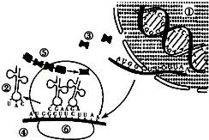

（1）转录在 中进行，合成的mRNA通过 出来进入细胞质中与
结合．
（2）图中以④为模板合成⑤物质的过程称为 ，进行的主要场所是[ ] ，所需要的原料是 ．
（3）一个tRNA一端的三个碱基为CGA，它运载的氨基酸是 ．
A．精氨酸（密码CGA） B．丙氨酸（密码GCU）
C．酪氨酸（密码UAU） D．谷氨酸（密码GAG）
生物参考答案：
一、选择题
1-5CDCBD 6-10CBACD 11-15CCCDA 16-20 CDCBB
二、填空题
1、
(1)DNA分子复制 细胞核
（2）2、3、4分别是T C C
(3)不能
（4）1∶2∶3∶1
2、
（1）[4]脱氧核苷酸 [1]磷酸 [2]脱氧核糖 [3]含氮碱基 [3]含氮碱基
T（胸腺嘧啶）
（2）[1]磷酸 [2]脱氧核糖 反向平行 互补
3、（1）细胞核 核孔 核糖体 （2）翻译[⑥]核糖体 氨基酸 （3）B

